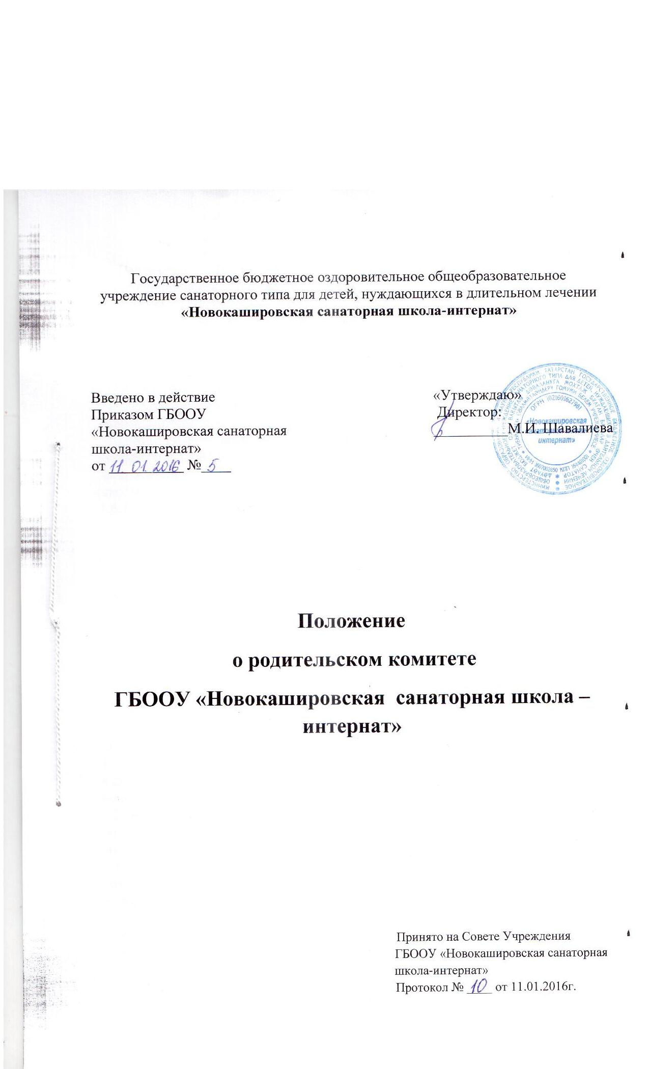
I. Общие положения
1.1.Настоящее Положение о Родительском комитете ГБООУ «Новокашировская санаторная школа-интернат» (далее - Положение) разработано в соответствии с Федеральным законом от 29.12.2012 г. № 273-ФЗ «Об образовании в Российской Федерации», нормативно-правовыми актами в области образования и социальной защиты, Уставом школы-интерната и настоящим Положением.
1.2.Положение регламентирует деятельность родительского комитета школы-интерната, являющегося одним из органов общественного самоуправления.
- Родительский комитет избирается сроком на 1 год из числа законных представителей учащихся.
- Решения Родительского комитета носят рекомендательный характер.
1.5.В своей деятельности Родительский комитет руководствуется
Конвенцией ООН о правах ребенка, федеральным, региональным и местным
законодательством в области образования и социальной защиты, Уставом
школы и настоящим Положением.

П. Основные функции Родительского комитета
Основными функциями Родительского комитета являются:
2.1. Содействие руководству школы-интерната:
- В совершенствовании условий образовательного и воспитательного процесса;
- охране жизни и здоровья учащихся;
- защите законных прав и интересов учащихся;
- организации и проведении общешкольных мероприятий.
2.2. Организация работы с законными представителями учащихся по
разъяснению прав, обязанностей и ответственности участников
образовательного процесса.

III. Основные задачи Основные задачи Родительского комитета:
3.1.Укрепление связей между семьей, школой, общественными организациями в целях обеспечения единства воспитательного воздействия на обучающихся и повышения его результативности.
3.2.Оказание школе помощи по использованию потенциальных возможностей родительской общественности по защите законных прав и интересов обучающихся и педагогических работников.
3.3. Организация работы с родителями (законными представителями)
обучающихся школы по разъяснению их прав и обязанностей, значения
всестороннего воспитания обучающегося в семье.

IV. Содержание работы Родительского комитета школы
Содержание работы Родительского комитета:
- Координирует и регулирует деятельность классных родительских комитетов.
- Проводит разъяснительную и консультативную работу среди родителей (законных представителей) обучающихся об их правах и обязанностях.
4.3.Оказывает содействие и помощь администрации школы в проведении и организации внешкольных мероприятий.
- Привлекает родительскую общественность к активному участию в жизни школы-интерната.
- Иная работа в соответствии с возложенными функциями.

V. Права и обязанности Родительского комитета школы
Родительский комитет школы имеет право:
5.1. выбирать форму обучения в соответствии с психофизическими возможностями ребенка и с учетом рекомендаций медицинских специалистов и решением педагогического Совета;
5.2. защищать законные права и интересы ребенка;
5.3. присутствовать на педсоветах и принимать участие в обсуждении в случае, когда разбирается вопрос об успеваемости и поведении их ребенка;
5.4. участвовать в управлении Учреждением, т.е. избирать и быть избранным в Совет Учреждения, родительский комитет;
5.5. принимать участие и выражать свое мнение на общешкольных и классных родительских собраниях;
5.6. принимать участие в совместных мероприятиях Учреждения и родительской общественности;
5.7. знакомиться с ходом и содержанием образовательного процесса, с оценками успеваемости обучающихся;
5.8. знакомиться с Уставом Учреждения и другими документами, регламентирующими организацию образовательного процесса;
5.9. посещать школу и беседовать с педагогами после окончания у них последнего урока;
5.10. вносить предложения по улучшению работы с детьми, по организации дополнительных образовательных услуг;
5.11. обращаться в администрацию, Совет Учреждения по различным вопросам;
5.12. посещать уроки учителей в классе, где обучается ребенок, с разрешения директора Учреждения и согласия учителя ведущего урок с целью получения специальных знаний для более эффективного воспитания и развития ребенка;
5.13. участвовать в разработке и реализации индивидуальных учебных программ;
5.14. иные гарантии и права, предусмотренные действующим законодательством.
5.15. Выносить общественное порицание родителям (законным представителям), уклоняющимся от воспитания обучающихся в семье.
Родители (законные представители) обучающихся обязаны:
5.16. заботится о здоровье, физическом, психическом, духовном и нравственном развитии своих детей, создавать необходимые условия для получения ими общего образования;
5.17. выполнять настоящий Устав, условия договора между Учреждением и родителями (законными представителями) воспитанников и требования локальных актов Учреждения, в части, касающейся их прав и обязанностей;
5.18. обеспечивать посещение ребенком Учреждения, поддерживать единство педагогических требований к обучающимся. Посещать родительские собрания, при необходимости являться в школу по вызову администрации, педагогов для индивидуальной беседы по вопросам воспитания и обучения их ребенка;
5.19. уважать права, свободы и законные интересы воспитанников и работников Учреждения;
5.20. поддерживать постоянную связь с классным руководителем.
5.21. выполнять рекомендации медицинских работников Учреждения;
5.22. осуществлять иные обязанности, предусмотренные действующим законодательством.
5.23. Другие права и обязанности родителей (законных представителей) воспитанников могут закрепляться в заключенном между ними и Учреждением договоре, который не может противоречить действующему законодательству и настоящему Уставу.
5.24. Родители (законные представители) воспитанников несут ответственность за их воспитание и получения образования; ущерб, нанесенный их детьми школьному имуществу или личному имуществу и здоровью других обучающихся и работников Учреждения.

VI. Состав и организация работы
6.1. В состав Родительского комитета входят по 1 представителю от каждого класса. Представители от классов избираются ежегодно на родительских собрания классов в начале каждого учебного года.
6.2.Родительский комитет работает по плану школы-интернату.
6.3. Заседания Родительского комитета проводятся по мере необходимости, но не реже одного раза в четверть.
6.4. Решения принимаются простым большинством голосов членов
Родительского комитета, присутствующих на заседании. В случае равенства
голосов решающим является голос Председателя.
6.5. Непосредственное руководство деятельностью Родительского комитета
осуществляет его Председатель, который:
-обеспечивает ведение документации;
- координирует работу Родительского комитета;
- ведет заседания Родительского комитета.
6.6. О своей работе Родительский комитет отчитывается перед
общешкольным родительским собранием по мере необходимости, но не реже
двух раз в год.
6.7. Свою деятельность члены Родительского комитета осуществляют на
безвозмездной основе.

VII. Делопроизводство
7.1. Заседания Родительского комитета школы оформляются протокольно. Протокол ведется секретарем, подписывается председателем и секретарем. Нумерация протоколов заседаний комитета ведется от начала учебного года.

VIII. Ответственность
8.1. Родительский комитет школы в лице председателя, других членов несет ответственность за неисполнение или ненадлежащее исполнение возложенных обязанностей.

IX. Взаимоотношения
9.1. Родительский комитет школы в своей работе взаимодействует с органами самоуправления и директором школы по вопросам профилактики правонарушений, безнадзорности и беспризорности среди обучающихся, проведения общешкольных мероприятий.



